Suppen

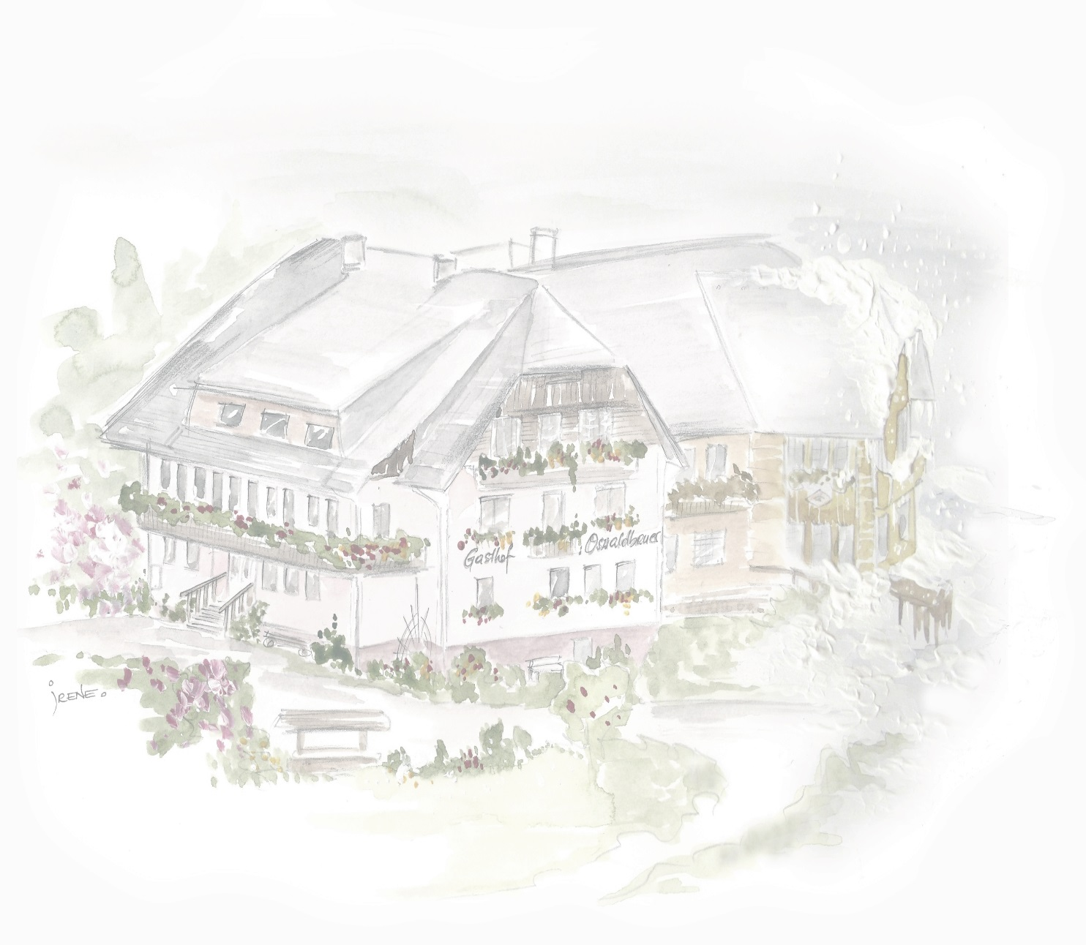
Frittatensuppe 4,20

Leberknödelsuppe 4,20

Fleischstrudelsuppe 4,60

Kaspressknödelsuppe 4,60

Schinken Käse Toast 4,20

Gulasch 1 Semmel 12,80

